|  |  |  |
| --- | --- | --- |
|  |  |  |
| МИНОБРНАУКИ РОССИИ | | |
| Федеральное государственное бюджетное образовательное учреждение  высшего образования  **«МИРЭА – Российский технологический университет»**  **РТУ МИРЭА** | | |

Институт Информационных технологий

Кафедра Математического обеспечения и стандартизации информационных технологий

**Отчет по практической работе №7**

по дисциплине «Разработка мобильных приложений»

|  |  |
| --- | --- |
| **Выполнил:**  студент группыИКБО-28-22 | Некрасов Г.А. |
| **Проверил:**  к.э.н доцент | Степанов П.В. |

Москва 2024 г.

СОДЕРЖАНИЕ

ПРАКТИЧЕСКОЕ ЗАДАНИЕ 3

Код практического задания 4

Тестирование практического задания 5

Вывод 7

# ПРАКТИЧЕСКОЕ ЗАДАНИЕ

Разработать приложение, соответствующее следующим условиям:

1. Должна быть предусмотрена возможность ввода ссылки.

2. Загрузка изображения должна осуществляться при нажатии на кнопку.

3. Нажатие на кнопку должно запускать 2 потока:

a. В потоке Network необходимо выполнить загрузку изображения.

b. В потоке Disk сохранить загруженное изображение во внутренней памяти устройства.

# Код практического задания

В ходе выполнения работы, мы написали код для загрузки изображения из сети на экран, а также его сохранение во внутреннее хранилище устройства (см. Листинг 1)

Листинг 1. MainActivity.kt

|  |
| --- |
| package com.example.practi4eskaya_7  import android.Manifest import android.content.Context import android.content.pm.PackageManager import android.os.Bundle import android.widget.Button import android.widget.EditText import android.widget.ImageView import androidx.activity.result.contract.ActivityResultContracts import androidx.appcompat.app.AppCompatActivity import androidx.core.app.ActivityCompat import androidx.core.content.ContextCompat import coil.load import kotlinx.coroutines.CoroutineScope import kotlinx.coroutines.Dispatchers import kotlinx.coroutines.launch import okhttp3.OkHttpClient import okhttp3.Request import java.io.File import java.io.FileOutputStream  class MainActivity : AppCompatActivity() {   private lateinit var editTextUrl: EditText  private lateinit var buttonDownload: Button  private lateinit var imageView: ImageView   override fun onCreate(savedInstanceState: Bundle?) {  super.onCreate(savedInstanceState)  setContentView(R.layout.activity_main)   editTextUrl = findViewById(R.id.editTextUrl)  buttonDownload = findViewById(R.id.buttonDownload)  imageView = findViewById(R.id.imageView)   buttonDownload.setOnClickListener {  val url = editTextUrl.text.toString()  if (url.isNotEmpty()) {  downloadAndSaveImage(url)  }  }  }   private fun downloadAndSaveImage(url: String) {  CoroutineScope(Dispatchers.IO).launch {  try {  // Загружаем изображение  val client = OkHttpClient()  val request = Request.Builder().url(url).build()  val response = client.newCall(request).execute()  if (response.isSuccessful) {  val inputStream = response.body?.byteStream()   // Сохраняем изображение во внутренней памяти  val fileName = "downloaded_image.jpg"  val file = File(getExternalFilesDir(null), fileName)  val outputStream = FileOutputStream(file)  inputStream?.use { input ->  outputStream.use { output ->  input.copyTo(output)  }  }   // Обновляем UI  runOnUiThread {  imageView.load(file)  }  } else {  throw Exception("Ошибка загрузки: ${response.message}")  }  } catch (e: Exception) {  e.printStackTrace()  }  }  } } |

# Тестирование практического задания

Выполним проверку работы нашего кода (см. Рисунки 1-3)

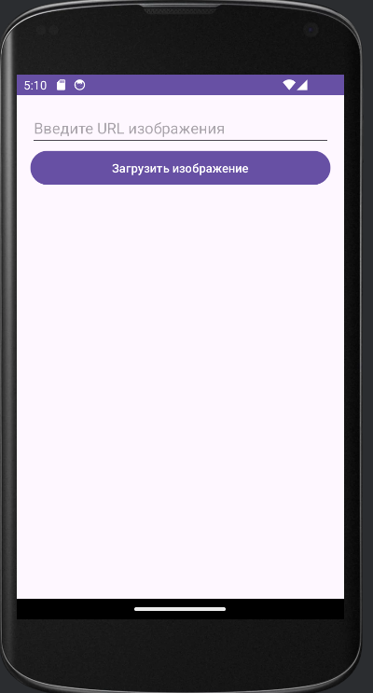

Рисунок 1. Запуск приложения

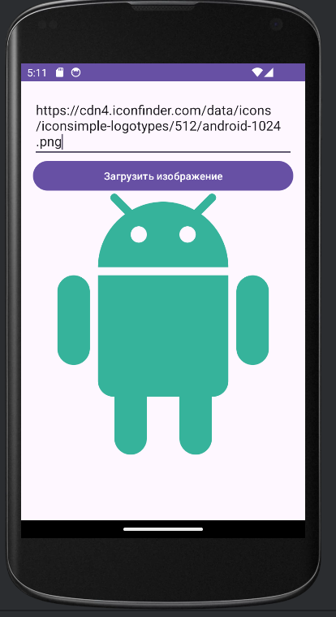

Рисунок 2. Загрузка изображения из интернета

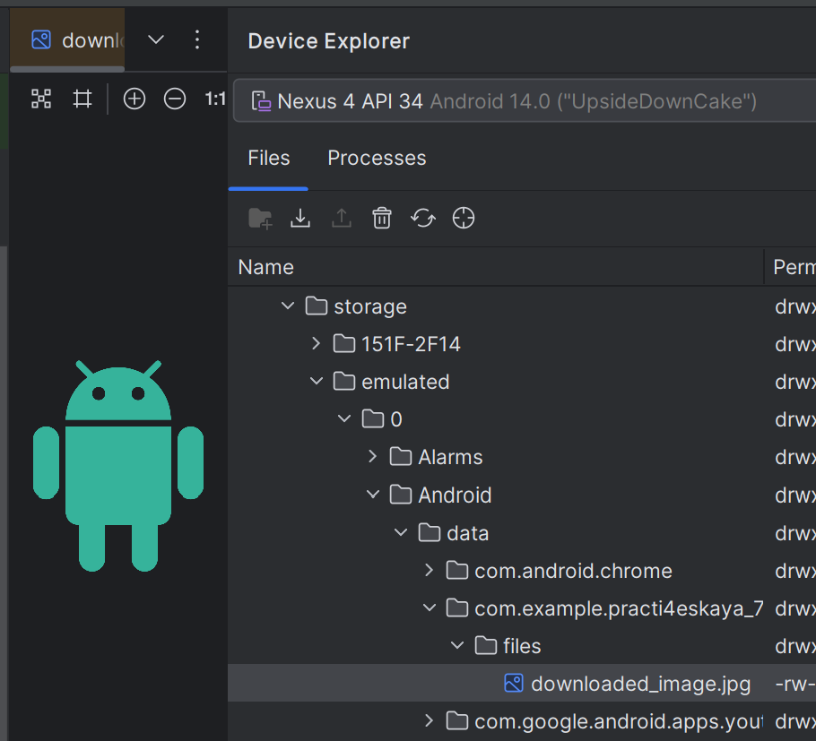

Рисунок 3. Проверка внутреннего хранилища устройства

# Вывод

В процессе выполнения работы мы создали приложение, которое позволяет пользователю загружать и сохранять изображение из интернета